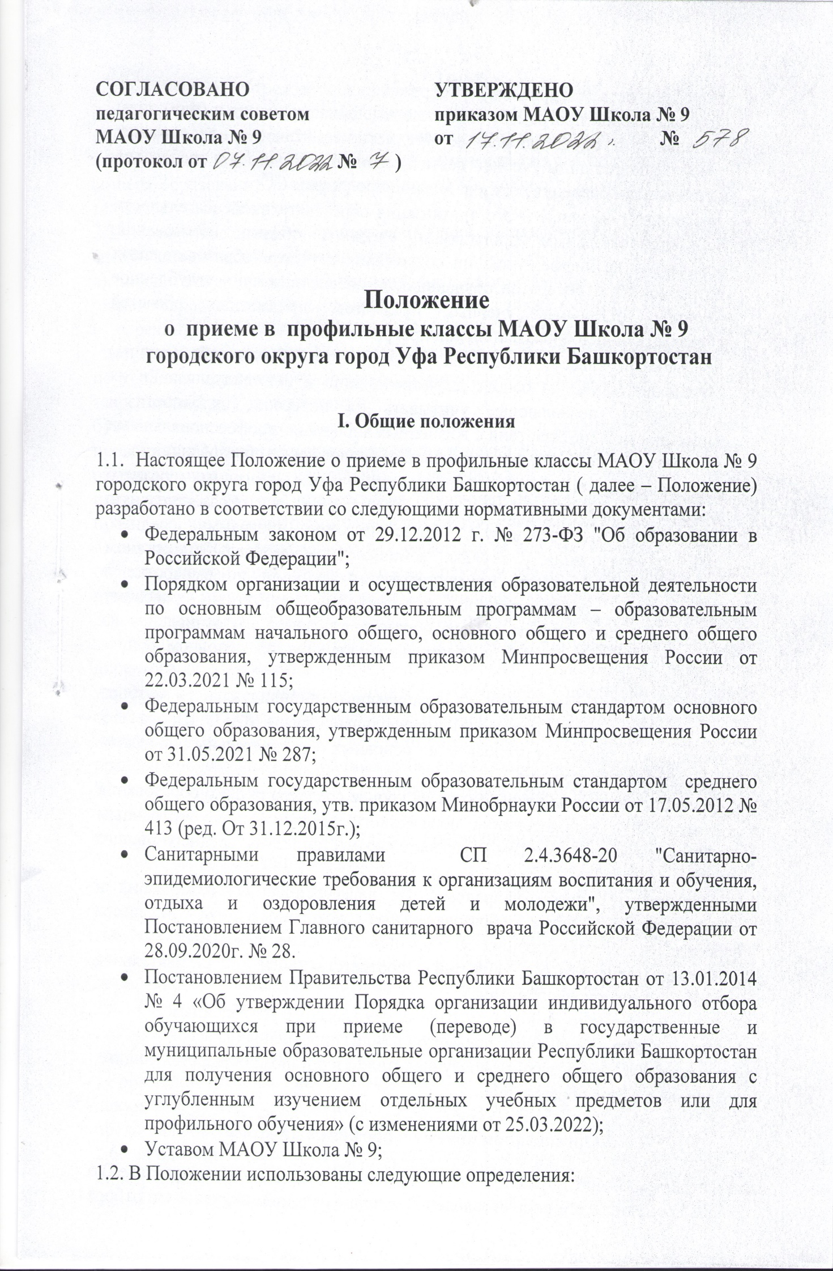
- направленность (профиль) образования – это ориентация образовательной программы на конкретные области знания и (или) виды деятельности, определяющая ее предметно-тематическое содержание, преобладающие виды учебной деятельности обучающегося и требования к результатам освоения образовательной программы ОО;
- профильное обучение – это организация образовательной деятельности по образовательным программам среднего общего образования, основанная на дифференциации содержания с учетом образовательных потребностей и интересов обучающихся, обеспечивающих углубленное изучение отдельных учебных предметов, предметных областей соответствующей образовательной программы ОО;
- профильный класс (профильная группа) – это объединение (группа) обучающихся ОО на основе дифференциации и индивидуализации их образования, позволяющее учитывать их интересы, склонности и способности в соответствии с жизненными планами, профессиональными интересами и намерениями в отношении продолжения образования;
- под приемом на обучение по образовательным программа среднего общего понимается зачисление гражданина в образовательную организацию, реализующую образовательную программу среднего общего образования, в порядке, установленном федеральным органом исполнительной власти, осуществляющим функции по выработке и реализации государственной политики и нормативно-правовому регулированию в сфере общего образования, после его отчисления из образовательной организации, выдавшей аттестат об основном общем образовании.
1.3. Положение регламентирует организацию индивидуального отбора обучающихся при приеме (переводе) в профильные классы МАОУ Школа № 9 для профильного обучения при освоении основных образовательных программ среднего общего образования.
1.4. Профильные классы открываются на уровне среднего общего образования в соответствии с направлениями профильного обучения, предусмотренным федеральным государственным образовательным стандартом среднего общего образования.
1.5. Профильные классы направлены на дифференциацию содержания и формируются с учетом образовательных потребностей и интересов обучающихся, обеспечивающих углубленное изучение отдельных учебных предметов, предметных областей соответствующей образовательной программы (профильное обучение).
1.6. Решение об открытии в МАОУ Школа № 9 классов с углубленным изучением отдельных учебных предметов и (или) профильных классов принимается ОО по согласованию с учредителем и органом, осуществляющим управление в сфере образования.

2.Организация приема в профильный класс
2.1. Информирование обучающихся, их родителей (законных представителей) о сроках, времени, месте подачи заявлений и процедуре индивидуального отбора осуществляется Учреждением через официальный сайт, ученические и родительские собрания, информационные стенды, средства массовой информации не позднее 30 дней до начала индивидуального отбора.
2.2. Индивидуальный отбор производится при приеме для получения среднего общего образования в профильных классах в период с 20 июня по 31 июля текущего учебного года.
2.3. Преимущественным правом зачисления в профильный класс обладают следующие категории обучающихся:
а) победители и призеры муниципального, регионального и заключительного этапов всероссийской олимпиады школьников, а также олимпиад, включенных в перечни, утвержденные Министерством высшего образования и науки Российской Федерации и Министерства просвещения Российской Федерации, по учебным предметам профильного обучения, проживающие на территории, закрепленной за Учреждением;
б) победители и призеры мероприятий, включенных в календарь мероприятий, проводимых Министерством образования и науки Республики Башкортостан с обучающимися образовательных организаций, в учебном году, предшествующем году прохождения обучающимся индивидуального отбора, проживающие на территории, закрепленной за Учреждением;
в) обучающиеся, принимаемые в Учреждение в порядке перевода из другой образовательной организации, если они получали среднее общее образование в профильном классе соответствующего профильного обучения.
2.4. Организация индивидуального отбора осуществляется по личному заявлению родителей (законных представителей) обучающегося на имя директора Учреждения при предъявлении оригинала документа, удостоверяющего личность родителя (законного представителя), либо оригинала документа, удостоверяющего личность иностранного гражданина в Российской Федерации в соответствии со статьей 10 Федерального закона «О правовом положении иностранных граждан в Российской Федерации».
В заявлении родителями (законными представителями) обучающегося указываются следующие сведения1:
а) фамилия, имя, отчество (последнее – при наличии) обучающегося;
б) дата и место рождения обучающегося;
в) фамилия, имя, отчество (последнее – при наличии) родителей (законных представителей) обучающегося;
г) профильный класс, в который организован индивидуальный отбор;
д) обстоятельства, свидетельствующие о наличии преимущественного права зачисления обучающегося в профильный класс (при наличии).
2.5. Родители (законные представители) обучающихся, проживающих на территории, закрепленной за Учреждением, дополнительно к заявлению и документам, удостоверяющим личность, предъявляют оригинал свидетельства о рождении ребенка либо заверенную в установленном порядке копию документа, подтверждающего родство заявителя (или законность представления прав обучающегося).
2.6. Родители (законные представители) обучающегося, являющегося иностранным гражданином или лицом без гражданства, дополнительно к заявлению и документам, удостоверяющим личность, предъявляют заверенные в установленном порядке копии документов, подтверждающих родство заявителя (или законность представления прав обучающегося), и документа, подтверждающего право заявителя на пребывание в Российской Федерации.
2.7. Для организации индивидуального отбора обучающихся в профильный класс обучения при приеме или переводе обучающегося из другой образовательной организации дополнительно представляется аттестат об основном общем образовании обучающегося.
2.8.Документы, представленные родителями (законными представителями) обучающегося, регистрируются в журнале приема заявлений. После регистрации заявления родителям (законным представителям) обучающегося выдается расписка в получении документов, содержащая информацию о регистрационном номере заявления о приеме обещающегося в Учреждение и перечне представленных документов. Расписка заверяется подписью должностного лица Учреждения, ответственного за прием документов, и печатью Учреждения.

3. Организация индивидуального отбора

3.1. Для организации индивидуального отбора создается комиссия из числа педагогических, руководящих и иных работников образовательной организации и представителей коллегиальных органов управления МАОУ Школа № 9, в чью компетенцию входят вопросы участия в индивидуальном отборе обучающихся.
В состав комиссии для организации индивидуального отбора обучающихся в профильные классы в обязательном порядке включаются педагогические работники, осуществляющие обучение по соответствующим профильным учебным предметам.
3.2. Численный и персональный состав комиссии утверждается приказом директора МАОУ Школа № 9 по согласованию с учредителем Учреждения.
Порядок организации работы комиссии устанавливается настоящим Порядком (Приложение 1) и подлежит согласованию с учредителем Учреждения.
3.3. Комиссия:
- решает вопрос об отнесении представленных родителями (законными представителями) обучающихся документов к числу документов, подтверждающих преимущественное право обучающегося на зачисление в профильный класс;
- рассматривает предоставленные документы для приема;
- оформляет протокол.
3.4. Индивидуальный отбор обучающихся при приеме в профильные классы осуществляется с десятого класса по результатам успеваемости с учетом прохождения государственной итоговой аттестации по учебным предметам, соответствующим профилю обучения, с учетом портфолио индивидуальных образовательных достижений обучающегося (далее – портфолио).
Прошедшим индивидуальный отбор считается лицо, имеющее средний балл аттестата и результатов ОГЭ по профильным предметам, не ниже среднего балла, установленного приказом директора МАОУ Школа № 9, и представивший портфолио.

Портфолио может содержать результаты участия в олимпиадах, конкурсах, иные индивидуальные образовательные достижения.
В случае равенства средних баллов аттестата и результатов ОГЭ по профильным предметам, прошедшим индивидуальный отбор считается лицо, набравшее большее количество баллов по результатам анализа портфолио.
3.5. Зачисление обучающихся в профильный класс осуществляется на основании протокола комиссии по результатам индивидуального отбора.
О решении комиссии МАОУ Школа № 9 информирует родителя (законного представителя) обучающегося не позднее чем через три рабочих дня после дня подписания протокола комиссией.
3.6. В случае несогласия с решением комиссии родители (законные представители) обучающегося имеют право не позднее чем в течение двух рабочих дней после ознакомления с решением комиссии направить апелляцию путем подачи письменного заявления в конфликтную комиссию, созданную в Учреждении, в котором обучающийся проходил индивидуальный отбор.
3.7. Комплектование профильного класса завершается не позднее 31 августа и оформляется приказом директора Учреждения.
3.8. Лицам, освоившим образовательную программу основного общего образования в Учреждении, в которое подано заявление об индивидуальном отборе в профильный класс, но не прошедшим индивидуальный отбор, Учреждение предоставляет возможность продолжить обучение в Учреждении в классах универсального профиля.
Лицам, освоившим образовательную программу основного общего образования в другой образовательной организации, но не прошедшим индивидуальный отбор в Учреждении (куда подано заявление об индивидуальном отборе в профильный класс) – Учреждение отказывает только по причине отсутствия в ней свободных мест.
В случае отказа в предоставлении места в Учреждении родители (законные представители) ребенка для решения вопроса о его устройстве в другую общеобразовательную организацию обращаются непосредственно в Отдел образования Администрации Кировского района городского округа город Уфа Республики Башкортостан.
3.9.За обучающимися профильных классов (при отсутствии академической задолженности) сохраняется право перехода в универсальные (непрофильные) классы по заявлению родителей (законных представителей).
3.10. Обучающимся в 10-х профильных классах может быть предоставлено право изменения профиля обучения в течение учебного года при следующих условиях:
- отсутствие академических задолженностей за прошедший период обучения;
- самостоятельная сдача зачётов по ликвидации пробелов в знаниях по предметам вновь выбранного профиля;
- письменное ходатайство родителей (законных представителей).

4. Содержание профильного обучения
4.1. Содержание профильного обучения в профильных классах МАОУ Школа № 9 обеспечивается за счет углубленного изучения отдельных учебных предметов, курсов, дисциплин (модулей), дифференциации и индивидуализации обучения, преемственности между основным общим, среднем общим и профессиональным образованием.
4.2. Профильное обучение в МАОУ Школа № 9 ведется по следующим направлениям:
• гуманитарное;
• социально-экономическое;
• естественно-научное;
• технологическое;
• универсальное (непрофильное).
4.3. Профильными учебными предметами, курсами, дисциплинами (модулями) в соответствующих профилях обучения являются:
• гуманитарный профиль – иностранный язык (английский, немецкий и т. д.), история, право;
• социально-экономический профиль – математика: алгебра и начала математического анализа, геометрия, география, экономика;
• естественно-научный профиль – химия, биология, математика: алгебра и начала математического анализа, геометрия, ;
• технологический профиль – физика, математика: алгебра и начала математического анализа, геометрия, информатика;
• универсальный (непрофильный) :
вариант 1: математика: алгебра и начала математического анализа, геометрия, история;
вариант 2: иностранный язык;
вариант 3 : русский язык, математика: алгебра и начала математического анализа, геометрия, биология;
вариант 4: русский язык, литература математика: алгебра и начала математического анализа, геометрия.
4.4. С целью подготовки к выбору профиля обучения в МАОУ Школа № 9 проводится профильная ориентация, а также диагностика обучающихся в рамках предпрофильной подготовки.

5. Порядок текущего контроля и промежуточной аттестации

5.1. Обучающиеся профильных классов проходят промежуточную аттестацию по профильным учебным предметам, курсам в порядке и формах, установленных Положением о формах, периодичности, порядке текущего контроля успеваемости и промежуточной аттестации обучающихся в МБОУ Школа № 9.

6. Делопроизводство
1) Заявления о приеме в профильный класс с установленными документами.
2) Журнал приема заявлений.
3) Приказ директора об утверждении состава комиссии.
4) Приказ директора об установлении среднего балла аттестата и результатов ОГЭ по профильным предметам.
5) Протоколы комиссии.
6) Приказ о зачислении в классы профильного обучения
Приложение 1

Положение о комиссии по индивидуальному отбору
в классы профильного обучения

1.1. Комиссия по индивидуальному отбору в классы профильного обучения МАОУ Школа № 9 (далее – комиссия) создается для организации индивидуального отбора обучающихся в профильные классы, приема документов.
В своей деятельности комиссия руководствуется принципами соблюдения прав граждан на образование, гласности и открытости проведения всех процедур приема.
1.2. Комиссия руководствуется:
Федеральным законом от 29.12.2012 № 273-ФЗ «Об образовании в Российской Федерации»;
Постановлением Правительства Республики Башкортостан от 13.01.2014 № 4 «Об утверждении Порядка организации индивидуального отбора обучающихся при приеме (переводе) в государственные и муниципальные образовательные организации Республики Башкортостан для получения основного общего и среднего общего образования с углубленным изучением отдельных учебных предметов или для профильного обучения»;
Уставом Учреждения;
настоящим Положением.
1.3. Численный и персональный состав комиссии утверждается приказом директора МАОУ Школа № 9 по согласованию с Учредителем.
1.4. Комиссии создается сроком на 1 год.
1.5. В состав комиссии входят председатель комиссии, секретарь и члены комиссии.
1.6. Председатель комиссии несет ответственность за соблюдение нормативных правовых актов и локальных нормативных актов в области индивидуального отбора в классы профильного обучения, определяет обязанности членов комиссии.
1.7. В период приема документов комиссия организует функционирование телефонной линии для ответов на вопросы по поступлению в классы профильного обучения.
1.8. Комиссия рассматривает представленные документы, принимает решение об индивидуальном отборе в соответствующие классы, оформляет протокол.
1.9. Комиссия правомочна принимать решение при наличии на заседании не менее 2/3 членов утвержденного состава. В случае равенства голосов председатель комиссии имеет решающий голос. Решения комиссии оформляются протоколами, которые подписываются председателем комиссии и всеми присутствующими членами комиссии.
1.10. Протоколы заседаний комиссии хранятся в МАОУ Школа № 9 в соответствии с ее утвержденной номенклатурой.

Учтено мнение Управляющего совета,
протокол заседания Управляющего совета
№___ от «___»____________20___г.

Согласовано с учредителем,
письмо №_____от «___»________20__г.

